المملكة العربية السعودية |  | اسم الطالب/ه .........................
وزارة التعليم |  | رقم الجلوس : .........................
إدارة تعليم منطقة ..................... |  | المادة : انجليزي
مكتب التعليم ب........................ |  | الزمن : ساعة ونصف
مدرسة : .............................. |  | الصف : الرابع فصل ( )
اسم المصحح / ه: | التوقيع : | الدرجة رقما :
اسم المراجع / ه : | التوقيع : | الدرجة كتابة :
اختبار نهاية الفصل الدراسي الثاني للعام الدراسي 1443– لغة انجليزية –– للصف الرابع ابتدائي

6
Q1. Answer :
My name is ________

1-what is your name?
2- How old are you ?

I am ___ years old .
yes, I ____ pizza.

3- Do you likepizza?

___________________________________________________________________________________________

2
Q2.Do as shown between brackets:
1-fine _ I _am _ thank _ you.(rearrange)>----------------------------------.
_

2-How many balls?(complete)>. I have ___.

___________________________________________________________________________________________
Q3.Put () or ()
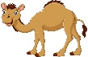
1-. There are three camels.

( )

4
2-Turn around.

( )
2-I like pizza.

( )
( )
4-one robot.

___________________________________________________________________________________________
Q4.Choose the correct word :
1-It is(a – an)apple .
2-Four (camel – camels) .

5
3- It's = (it is – it are).

4-(This – That)is a book.
5- (He –She ) is5 years old .

___________________________________________________________________________________________

Q5. Match:
1-orange2- pizza3- robot4- ball5- fish6-square
st

6
 | 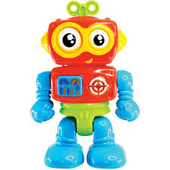 |  | 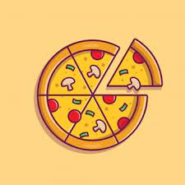 | 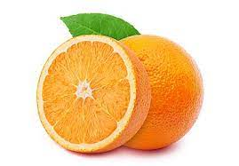
---------- | ---------- | --------- | ---------- | --------- | ---------

___________________________________________________________________________________________
Q6.Fill in the missing letters :

4
o-r - k -m -d - g - c - h

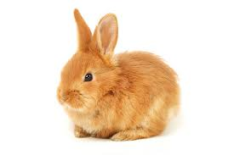
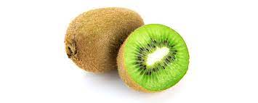
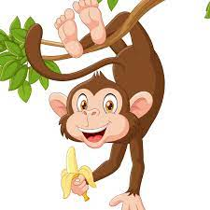
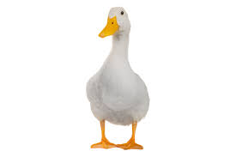
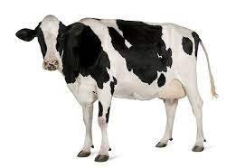
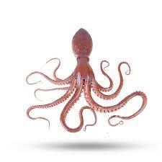
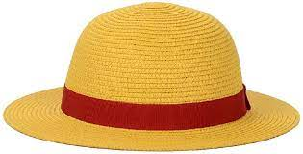
_range | _ abbit | _ iwi | _ onkey | _ uck | _ ow | _ ctopus | _at

___________________________________________________________________________________________
Q7.Copy:

3
H h M m Q q

__________________________________________________________________________________________
انتهت الاسئلة

Goo luck

الاسئلة حسب جدول المواصفات
رقم السؤال | Test items
Q1 | General questions
Q2&Q7 | Controlled writing
Q3 | Reading short sentence
Q4 | Grammar
Q5 | Vocabulary
Q6 | Orthography (Spelling)

تدريب الطلاب على فهم السؤال والمطلوب منه
رقمالسؤال | المطلوب منه
Q1. Answer : | أجب - عن السؤال التالي بكتابة كلمة أو رقم على حسب السؤال
Q2. Do as shown between brackets: | افعل كما هو موضح بين الأقواس - ( رتب الكلمات في جملة صحيحة ) ( اكمل الاجابة )
Q3. Put () or () | وصل –ضع علامة صح أو خطا على حسب الجملة
Q4. Choose the correct word : | اختر –الكلمة الصحيحة من بين الأقواس
Q5. Match: | وصل –مابين الكلمة والصورة بوضع الرقم تحت الصورة
Q6. Fill in the missing letters : | اكتب –الحرف الناقص على حسب الكلمة والصورة
Q7.Copy: | انسخ - أعد كتابة الجملة السابقة بشكل سليم وخط واضح

المملكة العربية السعودية |  | اسم الطالب/ه .........................
وزارة التعليم |  | رقم الجلوس : .........................
إدارة تعليم منطقة ..................... |  | المادة : انجليزي
مكتب التعليم ب........................ |  | الزمن : ساعة ونصف
مدرسة : .............................. |  | الصف : الرابع فصل ( )
اسم المصحح / ه: | التوقيع : | الدرجة رقما :
اسم المراجع / ه : | التوقيع : | الدرجة كتابة :
Model answer
نموذج إجابة لاختبار نهاية الفصل الدراسي الثاني للعام الدراسي 1443– لغة انجليزية –– للصف الرابع ابتدائي
Two marks each number

6
Q1. Answer :
My name is S's name

1-what is your name?
2- How old are you ?

I am number years old .
yes, I like pizza.

3- Do you likepizza?

___________________________________________________________________________________________

2
Q2.Do as shown between brackets:
1 M))1-fine _ I _am _ thank _ you.(rearrange)>I am fine, thank you.
_

2-How many balls?(complete)>. Ihave two.

1 M))
___________________________________________________________________________________________
One mark eachnumber
Q3.Put () or ()
( )
1-. There are three camels.

4
( )
2-Turn around.

( )
2-I like pizza.

( )
4-one robot.

___________________________________________________________________________________________
Q4.Choose the correct word :
1-It is(a – an)apple .
2-Four (camel – camels) .

5
One mark eachnumber
3- It's = (it is – it are).

4-(This – That)is a book.
5- (He –She) is5 years old .

___________________________________________________________________________________________

1-orange2- pizza3- robot4- ball5- fish6-square
st
One mark eachnumber
Q5. Match:

6
5 | 3 | 4 | 2 | 1 | 6

___________________________________________________________________________________________
halfmark eachletter
Q6.Fill in the missing letters :

4
o-r - k -m -d - g - c - h

orange | rabbit | kiwi | monkey | duck | cow | _ ctopus | hat

___________________________________________________________________________________________
Q7.Copy:

3
H h M m Q q

Ss copythe letters

__________________________________________________________________________________________
انتهت الاسئلة

Goo luck

الاسئلة حسب جدول المواصفات
رقم السؤال | Test items
Q1 | General questions
Q2&Q7 | Controlled writing
Q3 | Reading short sentence
Q4 | Grammar
Q5 | Vocabulary
Q6 | Orthography (Spelling)

تدريب الطلاب على فهم السؤال والمطلوب منه
رقمالسؤال | المطلوب منه
Q1. Answer : | أجب - عن السؤال التالي بكتابة كلمة أو رقم على حسب السؤال
Q2. Do as shown between brackets: | افعل كما هو موضح بين الأقواس - ( رتب الكلمات في جملة صحيحة ) ( اكمل الاجابة )
Q3. Put () or () | وصل –ضع علامة صح أو خطا على حسب الجملة
Q4. Choose the correct word : | اختر –الكلمة الصحيحة من بين الأقواس
Q5. Match: | وصل –مابين الكلمة والصورة بوضع الرقم تحت الصورة
Q6. Fill in the missing letters : | اكتب –الحرف الناقص على حسب الكلمة والصورة
Q7.Copy: | انسخ - أعد كتابة الجملة السابقة بشكل سليم وخط واضح

